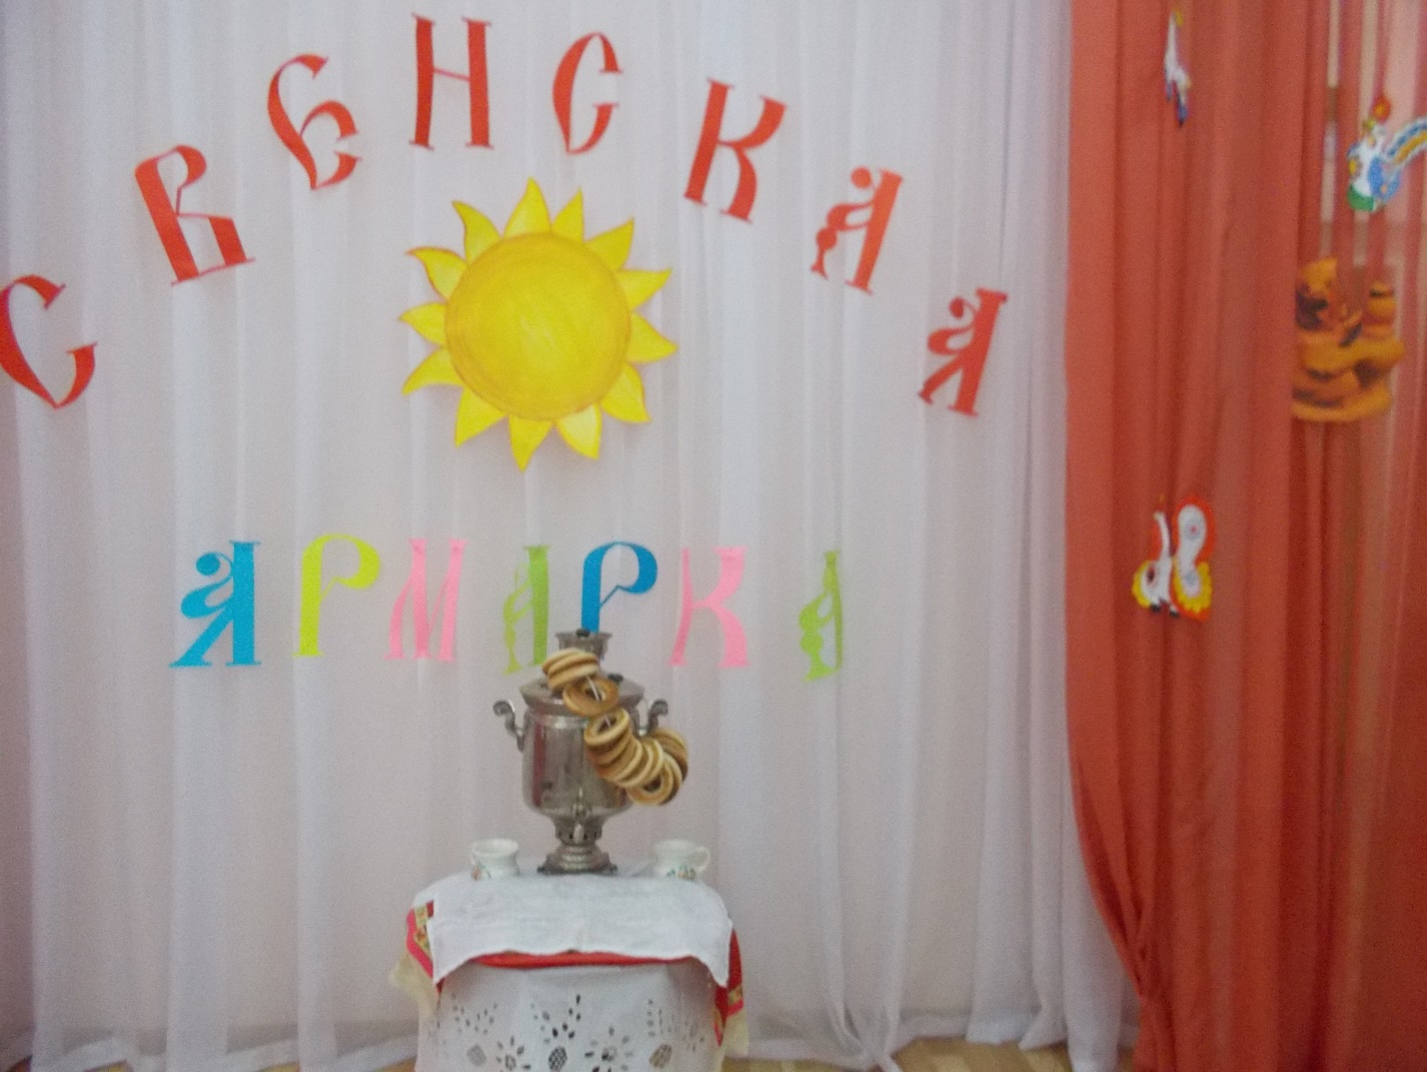

« Свенская ярмарка»

  - Развлечение для старшей группы

Разработка музыкального руководителя д/с 134 Фроловой Татьяны Ивановны г.Брянск

Цель: приобщение детей к русской культуре, духовному богатству, мудрости и трудолюбию родного народа.
Задачи: развивать интерес к истории своей родины, творчеству умельцев и мастеров брянщины,фольклору через народные игры, потешки, прибаутки; - продолжать знакомить детей с историей Брянского края и России, учить различать народные промыслы своего края: особенности (цветовые решения, специфику создания декоративных цветов; - развивать мыслительные операции, воображение, память, мелкую моторику руки, чувство цвета; - воспитывать коммуникативные способности, вызывать интерес к совместному выполнению заданий, создавать доброжелательный настрой, развивать навыки совместной деятельности; - воспитывать бережное отношение к продуктам своего и чужого творческого труда, чуткое отношение друг к другу и окружающему миру.
Предварительная работа: беседы об умельцах и мастерах брянщины,, рассматривание иллюстраций с народными ярмарками, разучивание русских народных игр, потешек, песен.
Материалы и оборудование: столы-прилавки с ярмарочным товаром: предметами народного быта и народно-прикладного искусства –глиняная посуда, глиняные игрушки, ковры и рушники с вышивками мастериц брянщины , изделия лозоплетения . фланелеграф и детали вышивки для конкурса, детали рисунков для составления изображений глиняных игрушек .

  - Зал ярко украшен: на задней стене располагаются картинки с изображением предметов народных промыслов , по бокам на столиках-прилавках товары(глиняные игрушки, народные инструменты платки, рушники, самовар, баранки и др..)

  - Звучит русская народная мелодия, в центр зала выходит Хозяйка.

  - Хозяйка (вед): Здравствуйте, люди добрые, господа почтенные, гости дорогие!С давних времён на Брянщине был обычай – у стен Свенского монастыря, устраивать весёлые ярмарки, на которые съезжались из разных мест мастера и покупатели – себя показать да на других посмотреть!Собираются сюда гости желанные, скоморохи и гудошники, и начинается веселое представление с играми, потехами, с хороводами и песнями. И нам с вами самое время туда отправиться!
  - Под веселую музыку в зал вбегают Скоморохи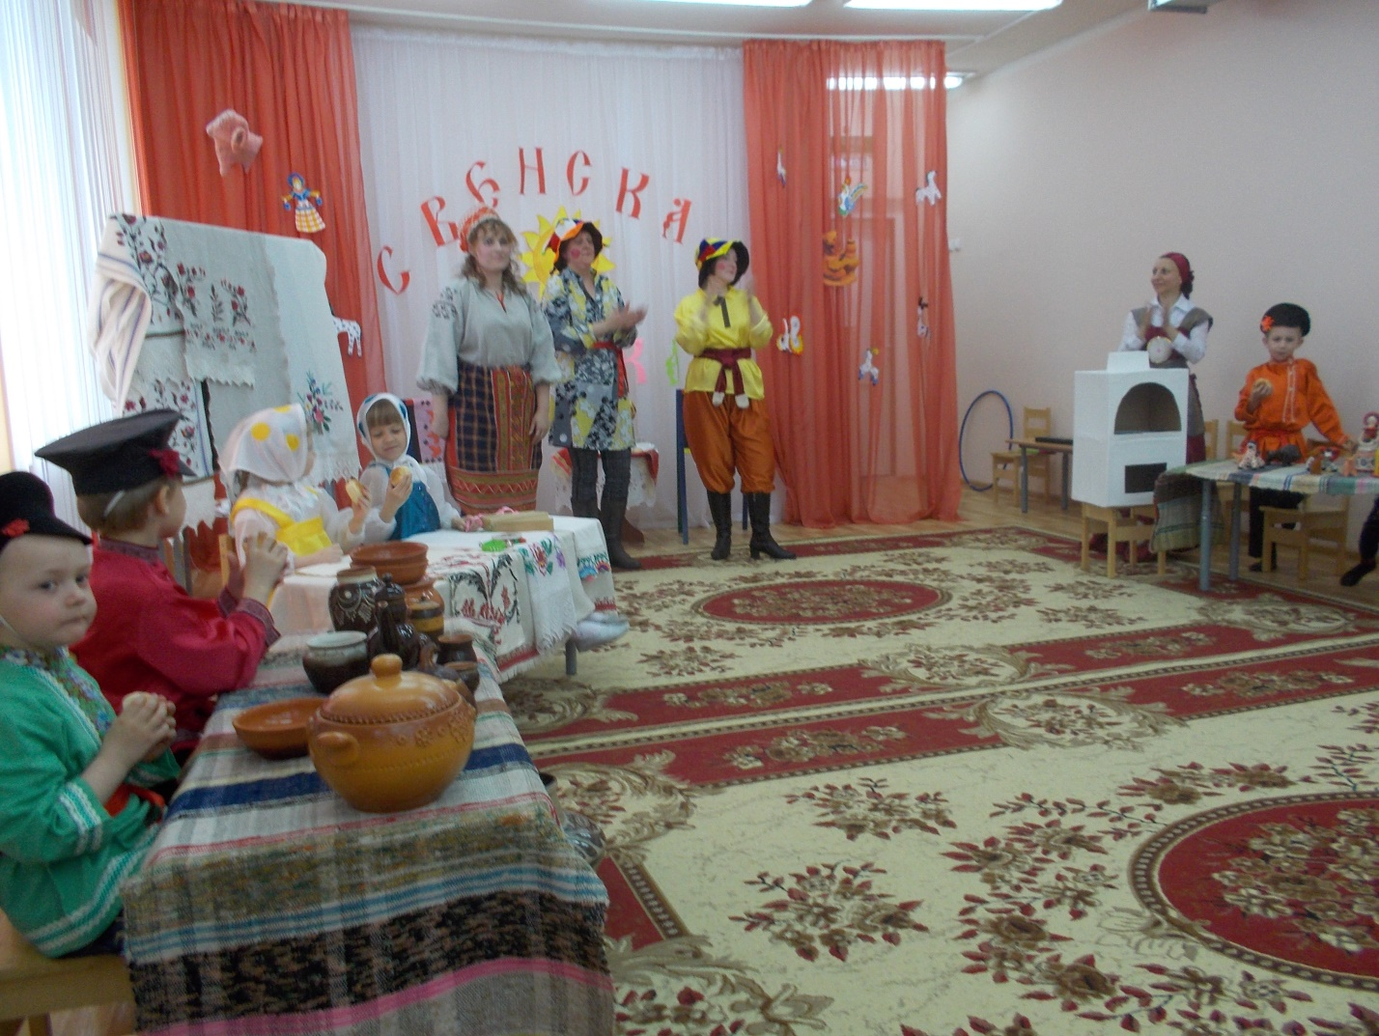

  - Скоморох1.
  - На ярмарку! На ярмарку! Спешите все сюда!
  - Здесь шутки, песни, сладости давно вас ждут, друзья!
  - Скоморох2
  - Всех на праздник-ярмарку приглашаю,
  - Веселья и покупок хороших желаю!
  - Скоморох1:-
  - Что душа твоя желает – все на ярмарке найдешь!
  - Всяк подарки выбирает, без покупки не уйдешь!
  - Скоморохи вместе:-Мы наш праздник начинаем и ворота отворяем!

  - Звучит фонограмма песни «ЗОЛОТАЯ ЯРМАРКА» и дети парами и тройками проходят в зал, раскланиваются друг перед другом и идут к своим местам.(Скоморохи на заднем плане тоже пританцовывают и «наигрывают» на балалайках)
  - Звучит р.н. плясовой наигрыш , на фоне которого Хозяйка ярмарки говорит:
  - - А начнем мы наше представление со сказки:
  - «В некотором царстве, в некотором государстве жил-был царь, и было у него двое деток: дочка и сыночек. Игрушек у царских детей было видимо-невидимо, да вот только наскучили они им. Стали ребята плакать, да капризничать. Некуда царю деться. Издал он приказ по всей стране: Кто сделает такую детскую игрушку – забавушку, какую во всём мире не сыщешь, одарит того несметным богатством. Вот и принялись мастера всей страны делать игрушки. Наконец, настал день смотра игрушек. И сколько мастеров не приходило, никакие игрушки не нравились царским детям. Вот настал черёд брянских мастеров, и каково же было удивление, когда они зашли с простым куском глины, и предложил принцу и принцессе самим сделать игрушки, каково же было удивление царя, когда дети с удовольствием начали лепить фигурки животных. И вот, наконец, смастерили себе игрушки, да непростые, а свистульки. Предложил царь брянским мастерам богатства несметные, да только отказались они. И пошла молва о чудесных игрушках брянских мастеров по всему свету».
  - Хозяйка:- Откуда пожаловали, гости дорогие?
  - Дети-продавцы:- Из города Мглина Брянской области мы! Привезли вам мглинскую игрушку! 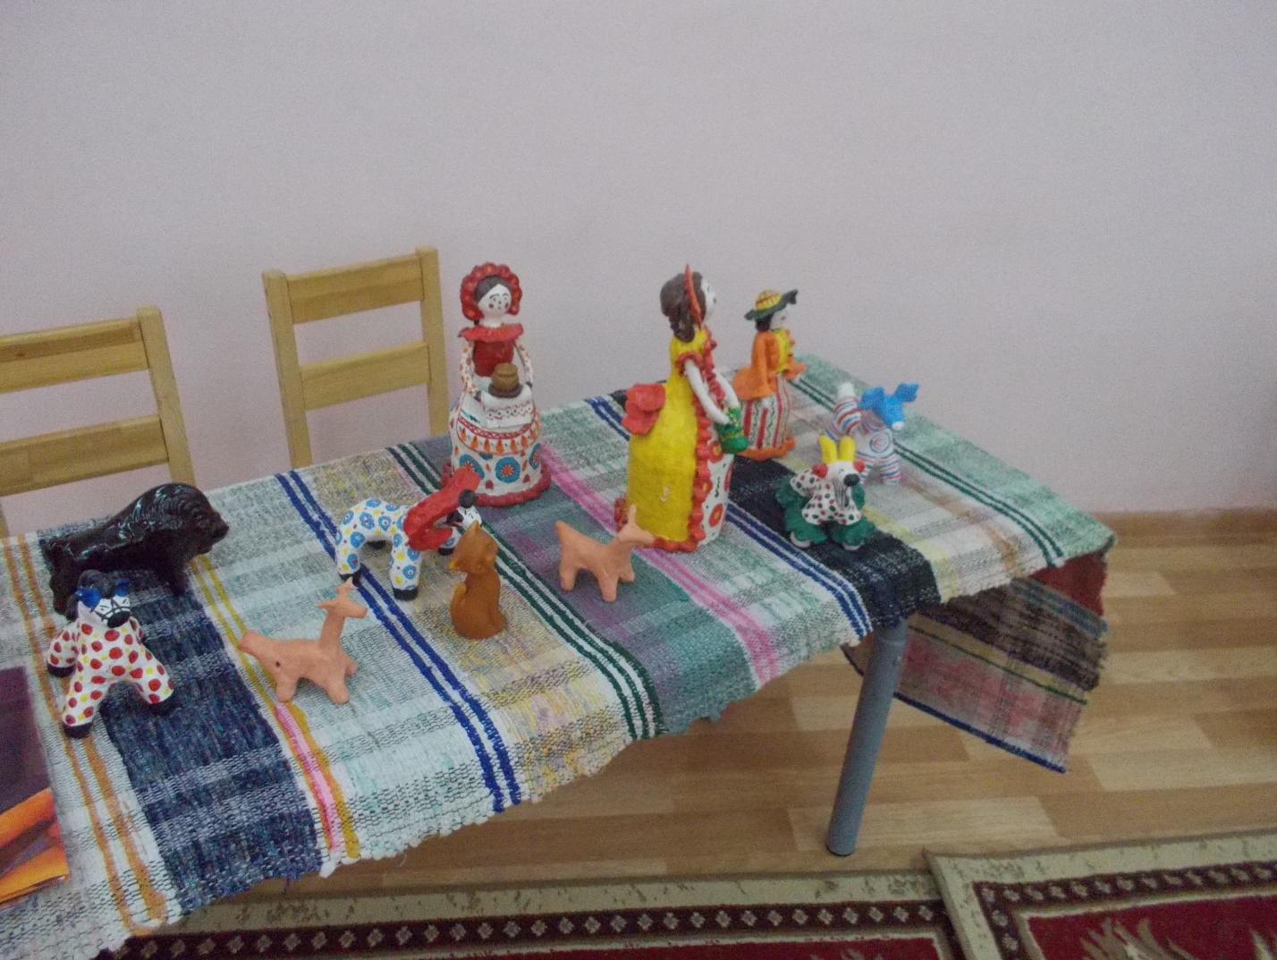

  - Издревле славится земля Мглинская своими гончарами. Нигде по всей России не найдешь кружку , изкоторой можно пить да еще и посвистывать.
  - Хозяйка: - Хороши ваши игрушки. А трудное это дело-игрушку смастерить?
  - Продавцы:- А ,вот, смотрите! Вот мы глину разомнем, головку привернем, ножки вытянем, хвостик выставим... Чуточку пригладим... И в печку посадим! А в печке, в жару, станет глина твердой—твердой, прочной-прочной. Теперь покрасим от ножек до макушки. Вот и готова мглинская игрушка!
  - Скоморох1..:- Вот здорово! Всем понравилась игрушка? Ой, ребята, а у нас беда(обращается к детям) . Ехали на ярмарку наши гончары, да телега с игрушками перевернулась и несколько игрушек разбилось. Надо бы собрать кусочки игрушек да склеить. Вы нам поможете ?
Дети :- Да!
  - Проводится игра « СОБЕРИ ИГРУШКУ ИЗ ЧАСТЕЙ »
  - ( Звучит народный наигрыш)
  - Скоморох:2.--Погляди, честной народ,
Ваня с ярмарки идёт!
в центр зала выходит мальчик с корзинкой, вокруг него девочки
  - Исполняется р .н. п песня «ГДЕ БЫЛ ИВАНУШКА?»
  - По окончании хоровода дети уходят к своим местам
  - Хозяйка: (на фоне русской народной мелодии)
  - Развернули свёрток осторожно –
Красоты невиданной рушник!
Только от чего же так тревожно
Моему сердечку стало вмиг.
Всё смотрю на вышитые гладью,
Незабудки, маки, васильки.
Ожили на ткани, стали явью,
Вышли из-под девичьей руки.
  - Посмотрите, какая красота!
  - Хозяйка:- А вы, откуда к нам пожаловали, гости, дорогие? 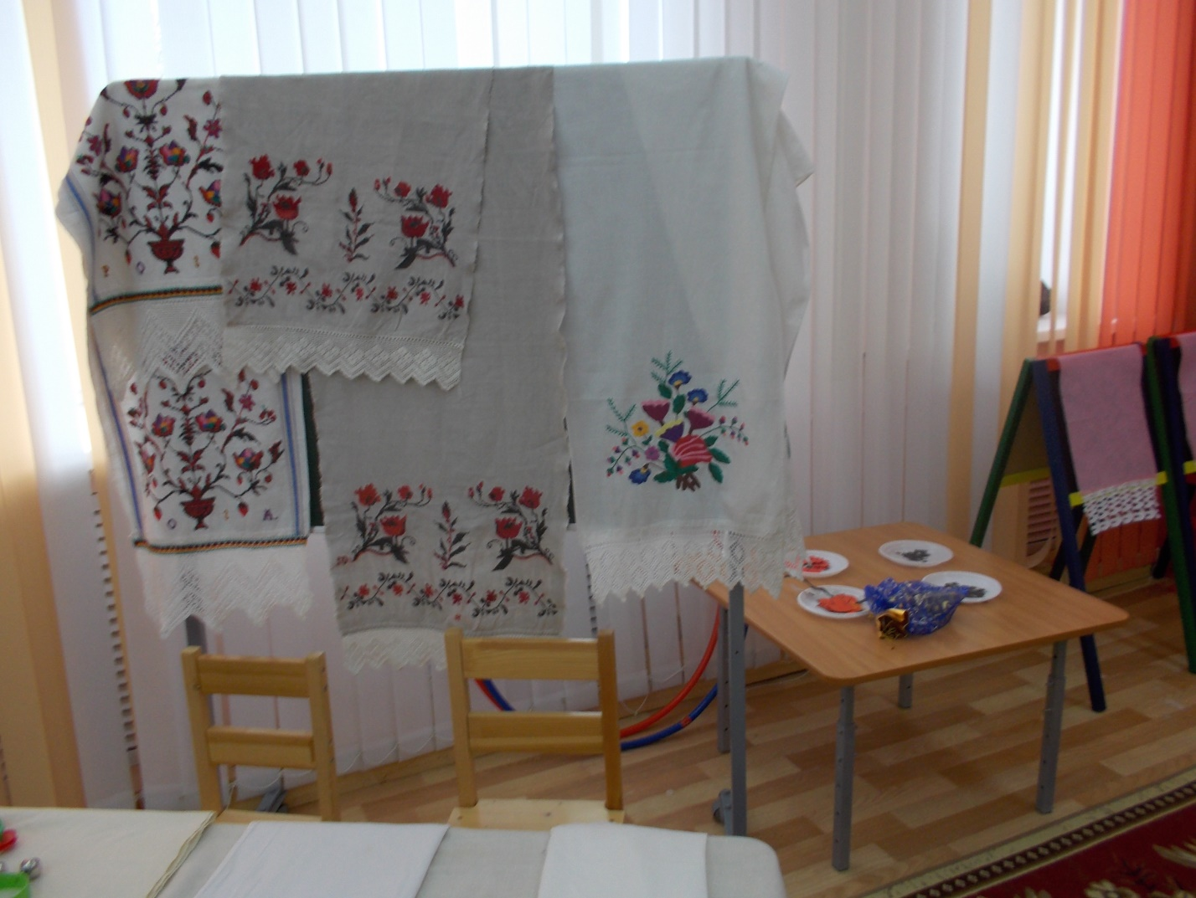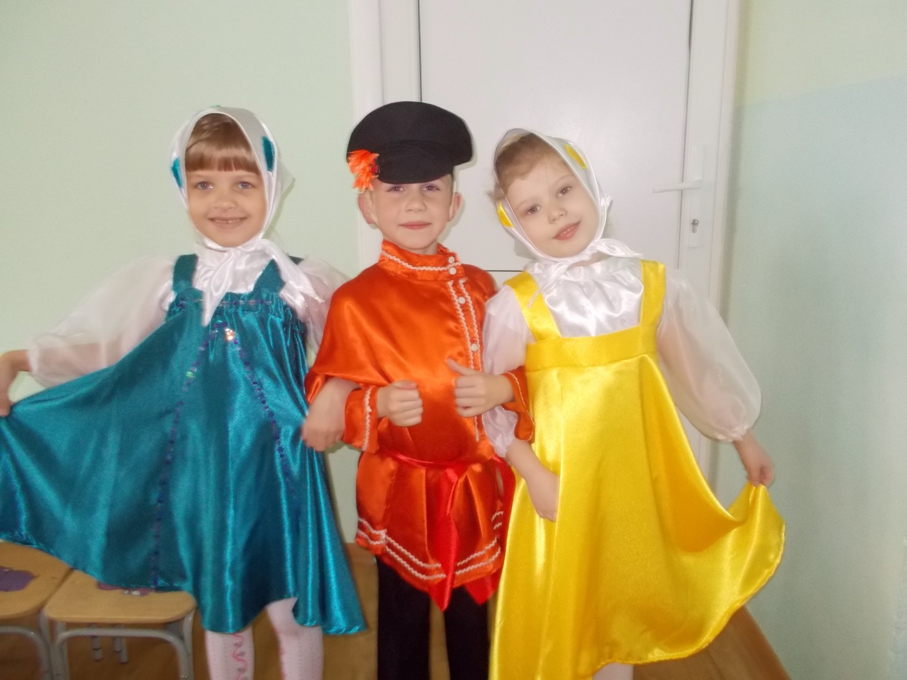
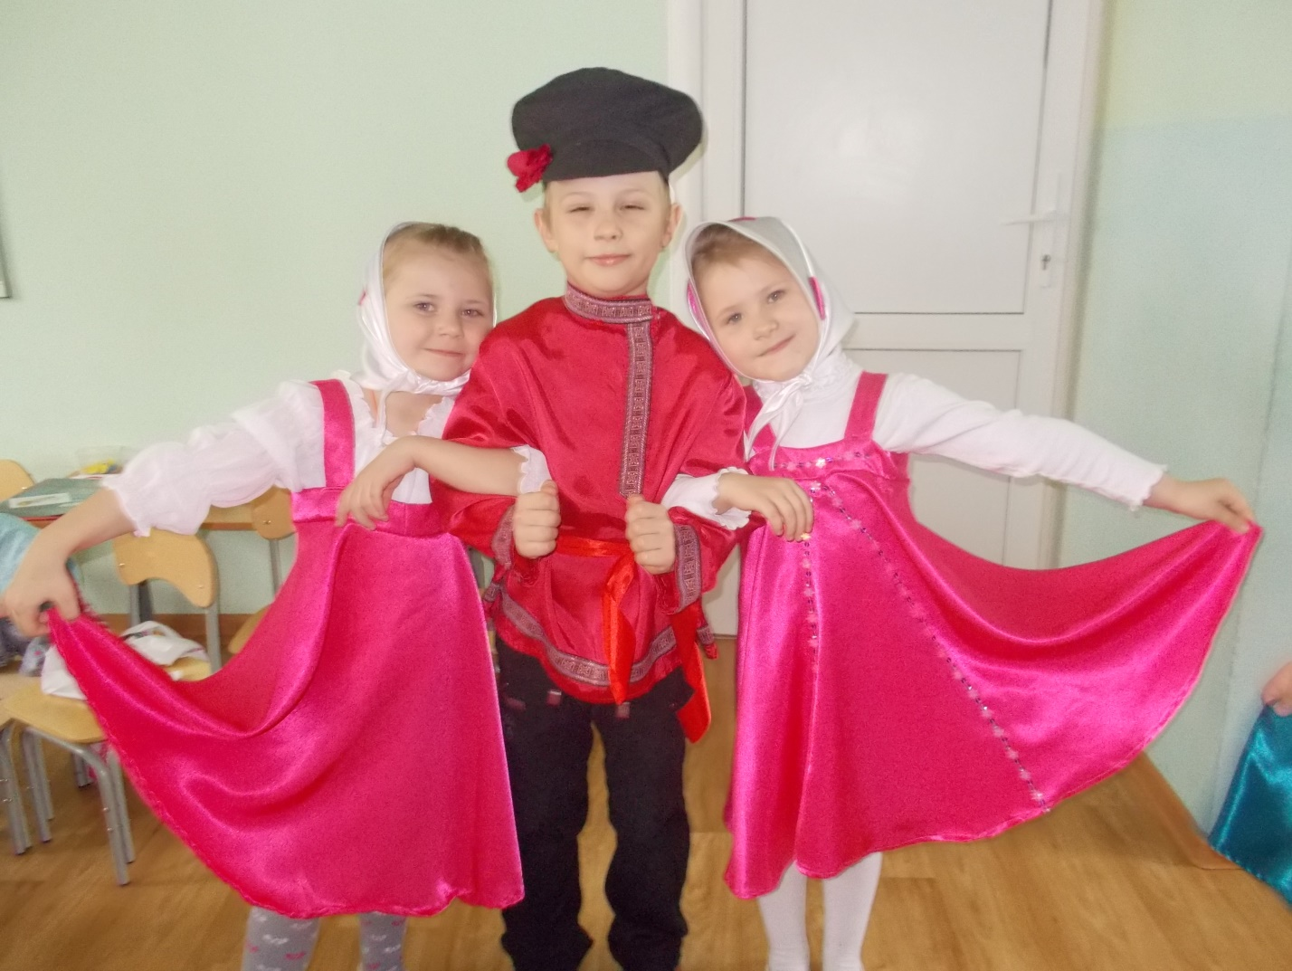

  - Дети девочки1:- Верещаки есть село, а в селе в том весело
Там, за кроснами сидят, вам соткут любой

  - 2.Полотенца, рушники-
  - Хороши да велики.
Сколько будете вы жить
  - Столько будут вам служить.
  - Хозяйка:- Ребята, вы знаете, что такое рушник?
  - Дети отвечают: - Полотенца с вышивкой.
Хозяйка:- А для чего нужны были такие полотенца?
Дети:- В старину говорили, что рушник-это дорога жизни и его украшали разными красивыми узорами.
  - Дети:- Девушки невесты перед свадьбой вышивали для жениха .
  - Хозяйка:- А посмотрите, какие на них узоры красивые. Да тут и платья такие нарядные! Кто знает, о чем рассказывают нам эти узоры?
  - Дети:- Вышивка делала костюм нарядным, и оберегала людей от зла и беды, она так и называется «оберег».
  - Дев.2-На Брянщине всегда любили вышивать красным и черным цветом
  - Красный цвет - это цвет огня, солнца. Без солнца не могут жить ни люди, ни животные, ни растения.
  - Дев. 1.Черный цвет — это цвет Земли. Земля - это наш дом. Земля нас кормит, дает людям хлеб, овощи, фрукты.
  - Хозяйка: -Ребята, а давайте мы с вами попробуем нарисовать эти красивые узоры?
  - Проводится игра «МАСТЕРИЦЫ» (сложить узор из деталей вышивки )
  - Хозяйка:-- Славные мастерицы подрастают!
  - Танец « МАТРЕШКИ»
  - 1 Скоморох: Ярмарка шумит, поёт. Слышу, кто-то к нам идёт!
(Звучит цыганская мелодия. Заходит цыган и цыганка)
2 Скоморох: Глазам не верю! Неужели, идут цыгане?... В самом деле!
Покрепче кошельки держите, да кольца, серьги берегите!
Сейчас начнут гадать и за рукав тянуть,
Любого смогут обхитрить и обмануть! 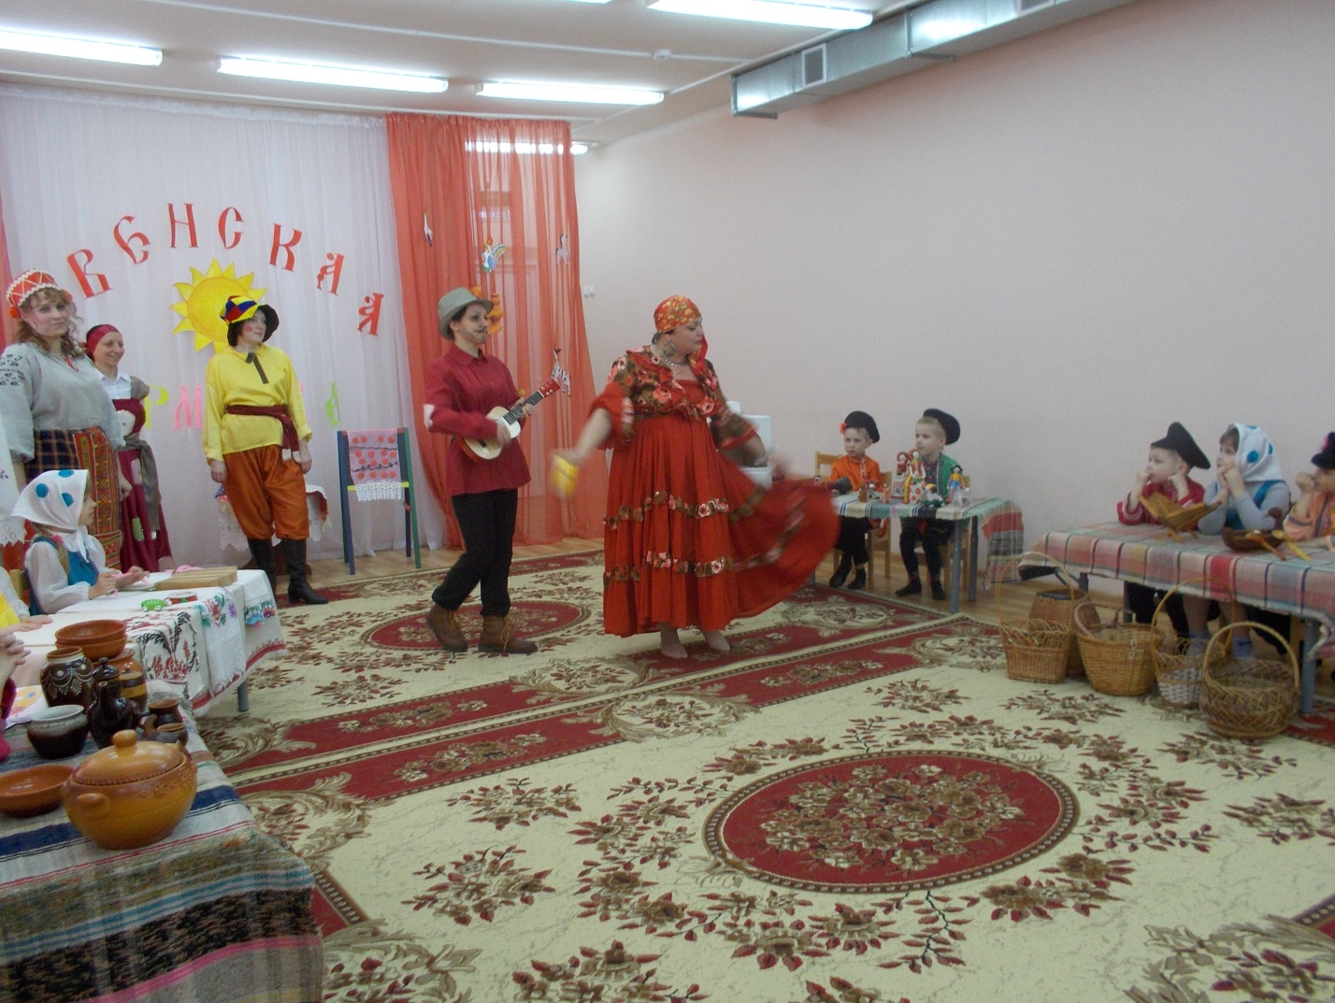
  - Цыганка: Ай, ай, ай! Как не стыдно пугать цыганами!
Не живём мы давно обманами.
Цыган: Мы поём, на гитаре играем, мы в театре «Ромэн» выступаем!
Цыганка: Меня Розой все зовут.
Цыган: А меня – Иваном. Мы – известные артисты,
Нас знают в разных странах.
Цыган: Мы на ярмарку пришли за товаром.
Покупать, а не брать его даром!
Я цыган богатый! У меня в кармане вошь на аркане.
А в другом блоха на цепи! 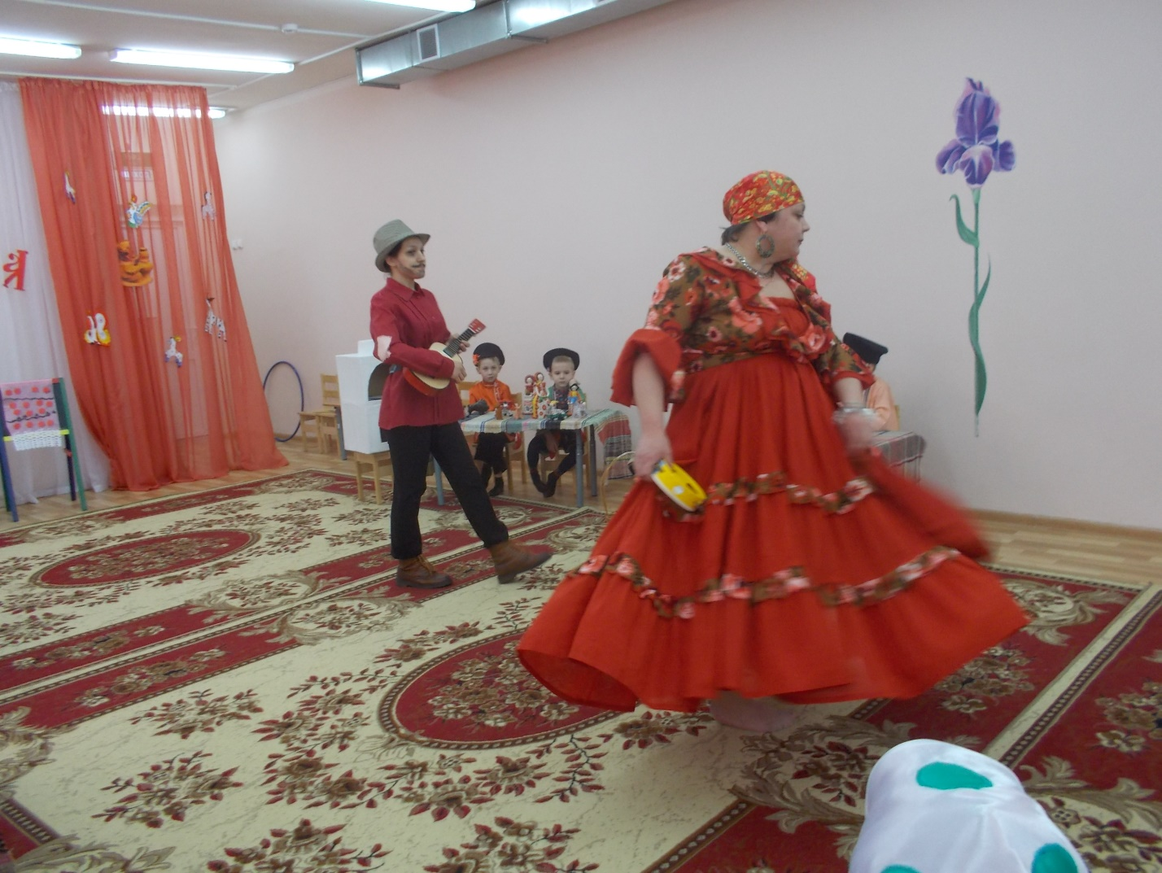
  - Цыганка: А я цыганка молодая, я цыганка не простая.
Умею ворожить! Пойду добрым людям счастья нагадаю. Дай, дорогая, погадаю! (берет ведущую за руку)Ах, драгоценная ты моя, блеск вижу вдоль линии твоей жизни. Богатой будешь, детей у тебя будет много. (Подходит к одному из детей): Ах, касатик ты мой, дай ручку - погадаю, да всю правду скажу. Ой, дорогу вижу, это дорога жизни и ведет она в казенный дом. А ждут тебя, бриллиантовый мой, в этом доме 4-ки и 5-ки, учителя тебя будут любить!
Хозяйка:- В театре, говорите,выступаете? А ,ну-ка. покажите нам еще свои таланты!
Иван и Роза исполняют цыганский танец
Вед:- Хорошо пляшете! Спасибо большое, вот вам за это монетки.
Цыгане берут деньги благодарят и уходят.
1 скоморох: Наша ярмарка шумит, стоять на месте не велит!
  - 2Скоморох: Как на нашу ярмарку гончары пришли.
Гончары пришли, горшки принесли
Продавец(ребёнок): Покупайте для души расчудесные горшки!
До чего товар хорош – тут уж мимо не пройдешь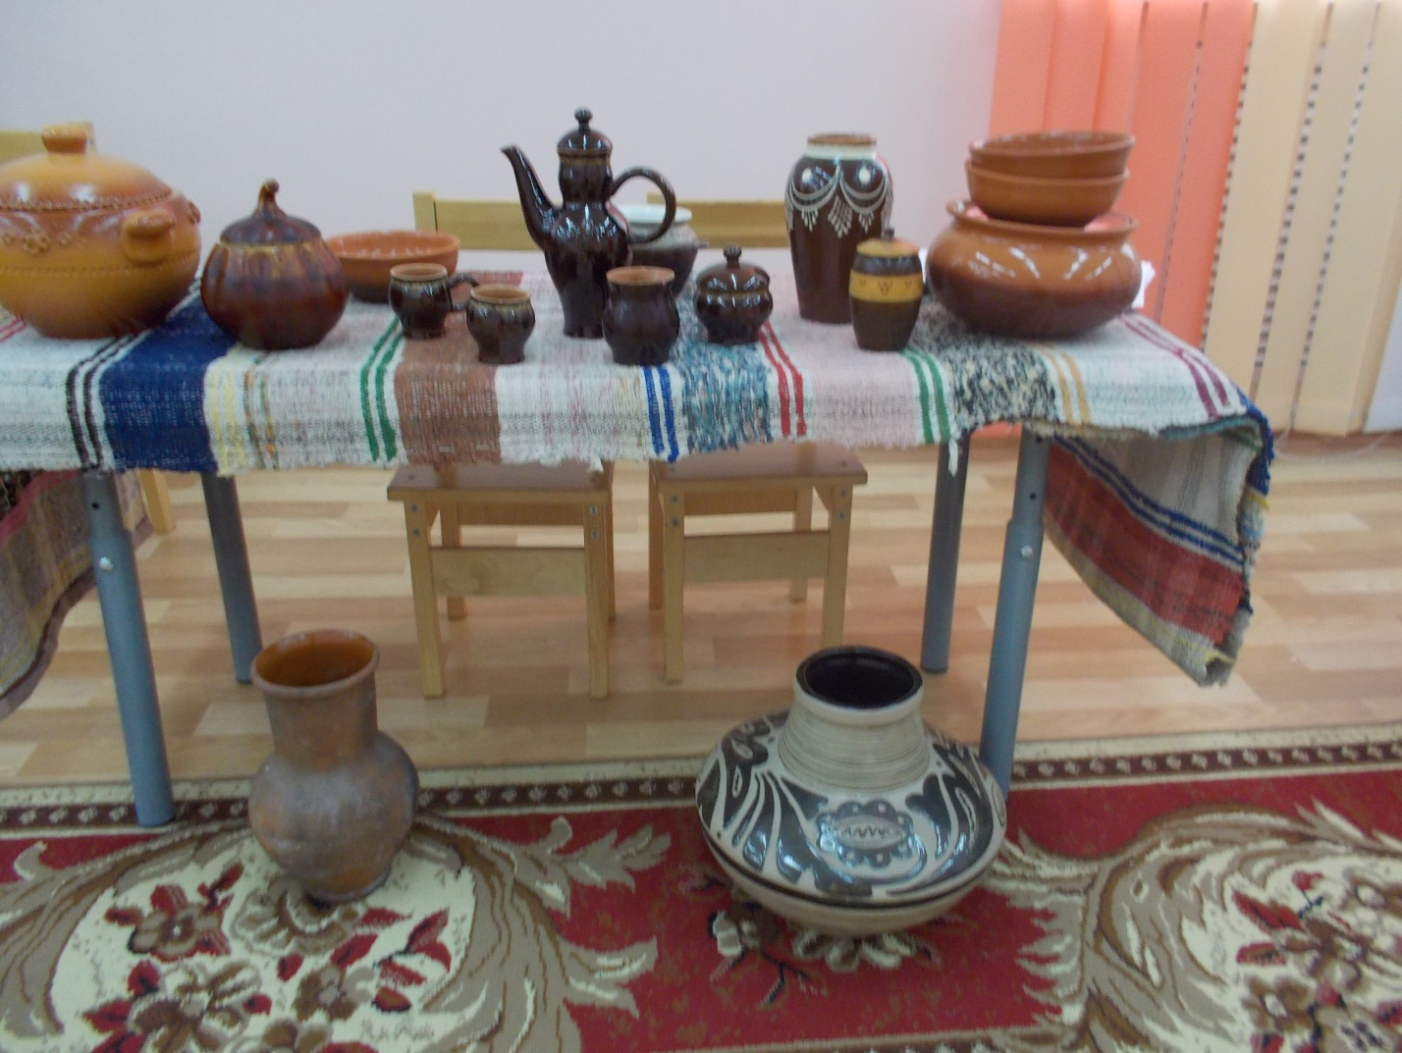
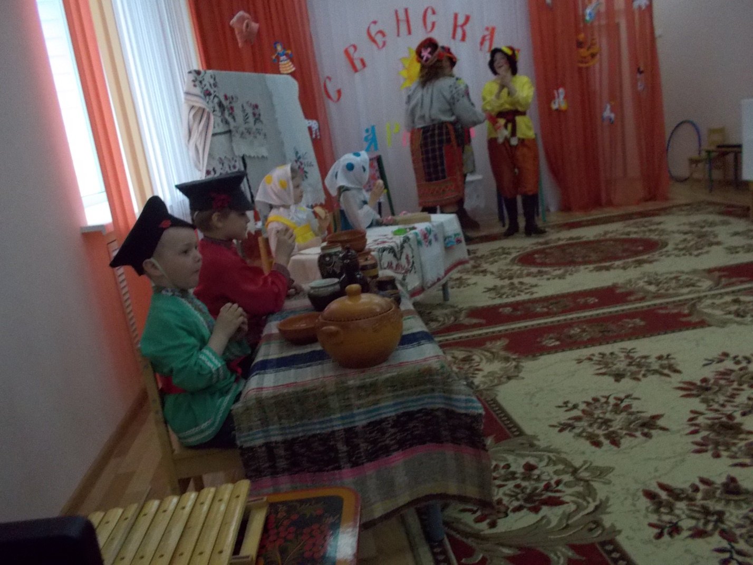

ХОЗЯЙКА: -Что у вас здесь, покажите, про товар свой расскажите.
  - Дети:- Мы из Новозыбкова. Привезли вам глиняную посуду !
  - В старину говорили «Деревня без гончара ,что колодец без воды»
  - Хозяйка:_ Так вы знаменитые Брянские гончары!
  - Ребята, а кто знает из вас, кого называют гончаром?
  - Дети:- Гончар- это рабочий, который из глины делает посуду.
  - Хозяйка:- Ребята, а вы знаете, как мастер это делает?
  - Дети: Да!
  - Хозяйка: - Молодцы! А сейчас я предлагаю вам проверить наши знания на деле, кто быстрее справится с заданием.
  - Проводится игра « РАЗЛОЖИ ПО ПОРЯДКУ»
  - Дети должны по порядку разложить фрагменты , на которых поэтапно изображен процесс изготовления глиняной посуды (глина, гончарный круг, печь, кисточки, краски)
ХОЗЯЙКА:- Замечательные знатоки гончарного дела у нас подрастают
  - 2 Скоморох: Что ж, мальчишки, вы сидите? Аль играть вы не хотите?
В бубен звонко ударяю, играть в оркестр вас приглашаю!
  - Оркестр « ВО КУЗНИЦЕ»
  - Хозяйка: - Молодцы. Позабавили!
  - Вед:- И как не было на Руси крестьянки, которая не умела бы ткать. Так и не было крестьянина, который бы не умел плести корзины, лапти и лукошки. Расскажите нам ,гости. дорогие. Откуда привезли вы свои товары?
  - Дети:--1.В Суражском уезде издавна выделывали кошели, шляпы, а по всей Брянщине - плетеную мебель, люльки, детские коляски, корзины базарные, дорожные
  - Дети:-2. А разве можно обходиться грибникам без лукошек? А на ярмарку с чем за товаром ходить?
  - Хозяйка:- Вот и я принесла кое-что в своей корзине .
  - (достает ложки) : Кто играть смельчак на ложках,
  - Выходите, да всех нас тут удивите!
  - Исполняется « ТАНЕЦ С ЛОЖКАМИ»
  - Скоморохи 1. А теперь наши гости дорогие с нами поиграют
(обращается к родителям) и объясняет правила игры:
  - Зрители делятся на две части. Когда ведущий машет красным
флажком, правая половина кричит: «Пшеница». Когда ведущий
машет синим флажком, левая половина кричит: «Рожь». Когда
поднимает оба флажка все кричат «Хлеб».
Ведущий старается запутать зрителей.
  - Скоморох1:- А сейчас ближе подходите, ДА СВОЮ ЛОВКОСТЬ ПОКАЖИТЕ! ( Приглашает родителей вместе с детьми принять участие в игре)
  - Подвижная игра с родителями «ЗАЙМИ КОВРИК» под веселую плясовую музыку родители двигаются вокруг коврика. С остановкой музыки нужно постараться всем занять место на коврике. Кто не поместился, тот выбывает .
  - Скоморох 2: Вот потеха, нету мочи,
Веселиться- так до ночи!
  - Скоморох 1: Нет уж братец не зевай
Новый конкурс открывай
Скоморох 2: Приглашаю на игру . карусель я заведу!
Проводится подвижная игра для детей «Карусель».
  - Скоморох держит в руке зонт с разноцветными лентами. Дети берутся за ленты и произнося слова двигаются по кругу с начала медленно, затем все быстрее.
Еле-еле, еле-еле
Завертелись карусели
А потом, потом, потом
Всё бегом, бегом, бегом.
Тише, тише, не спешите
Карусель остановите
Раз, два, раз, два
Вот и кончилась игра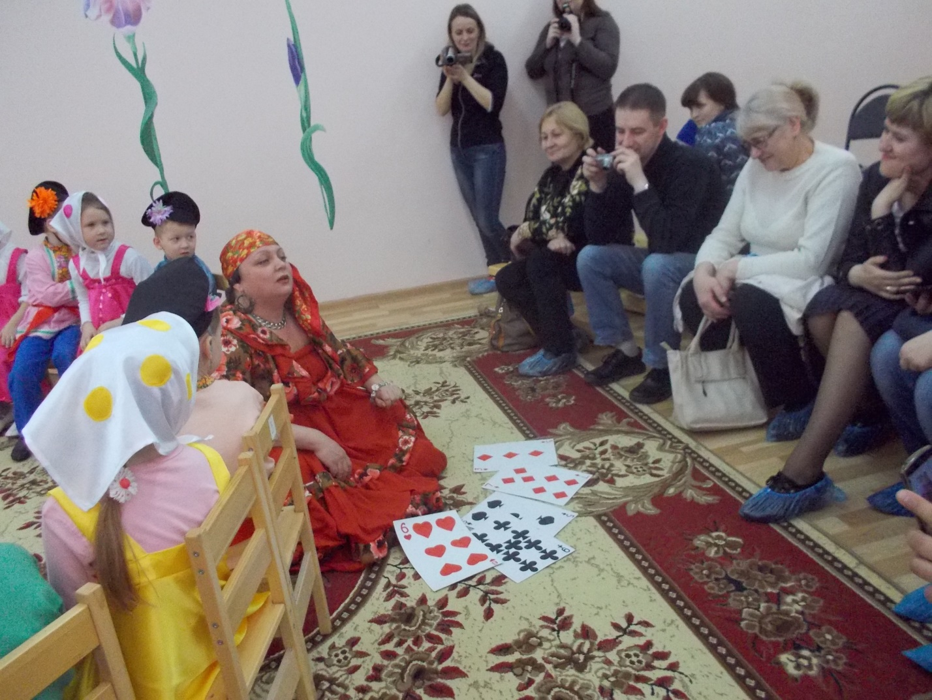

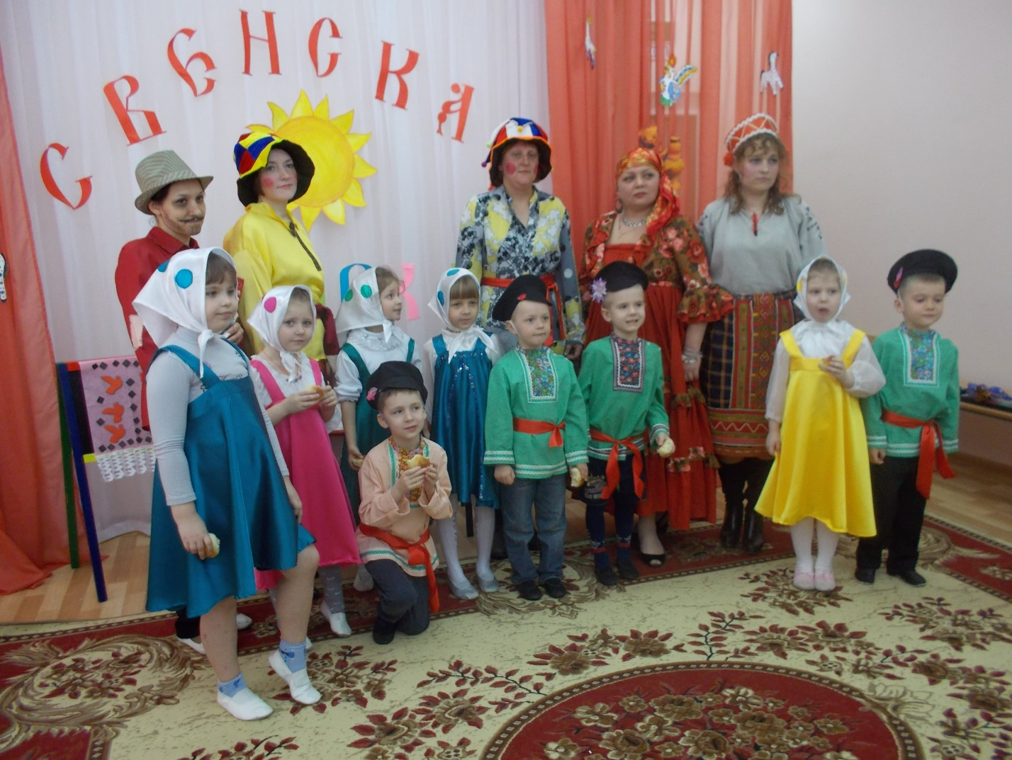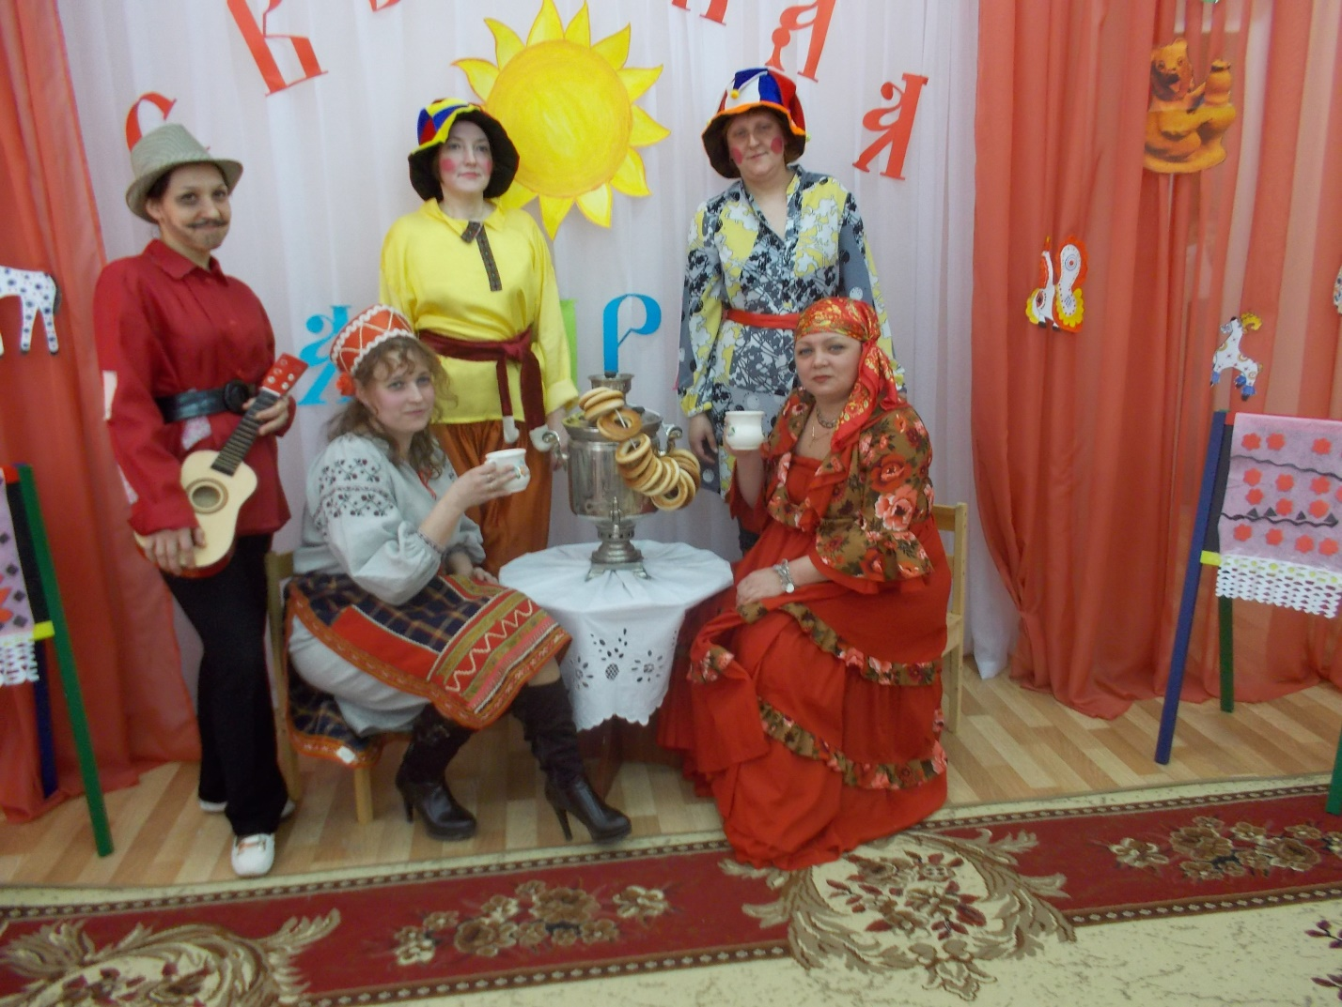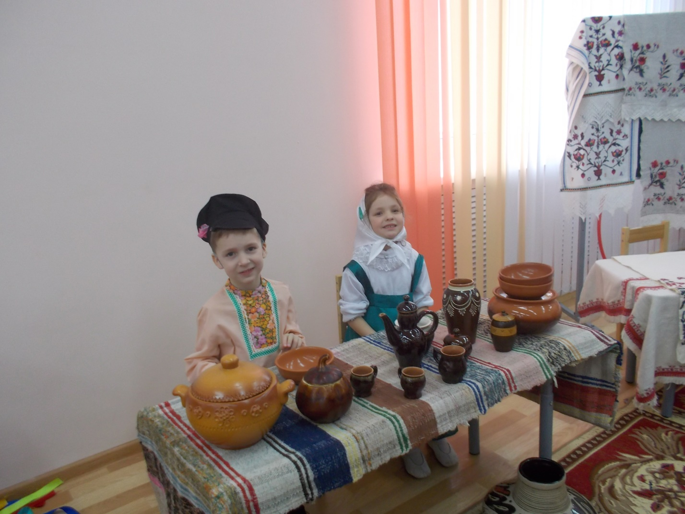

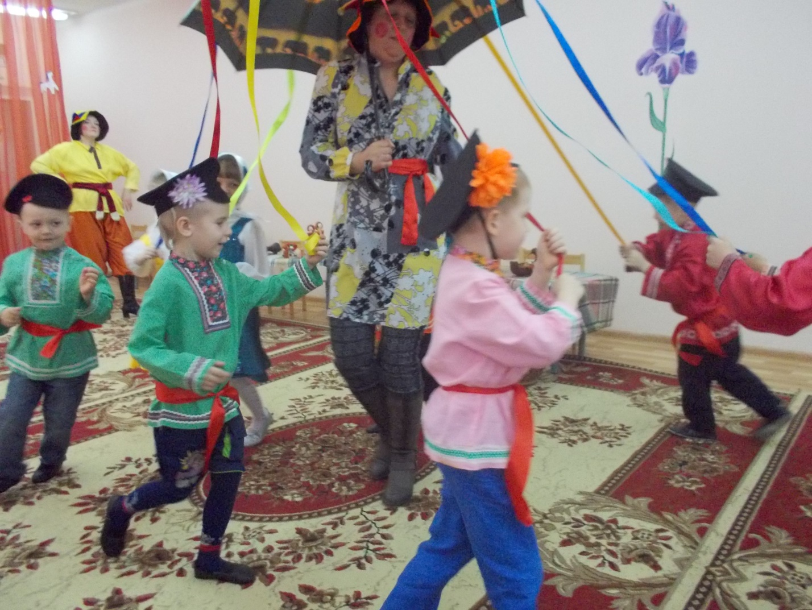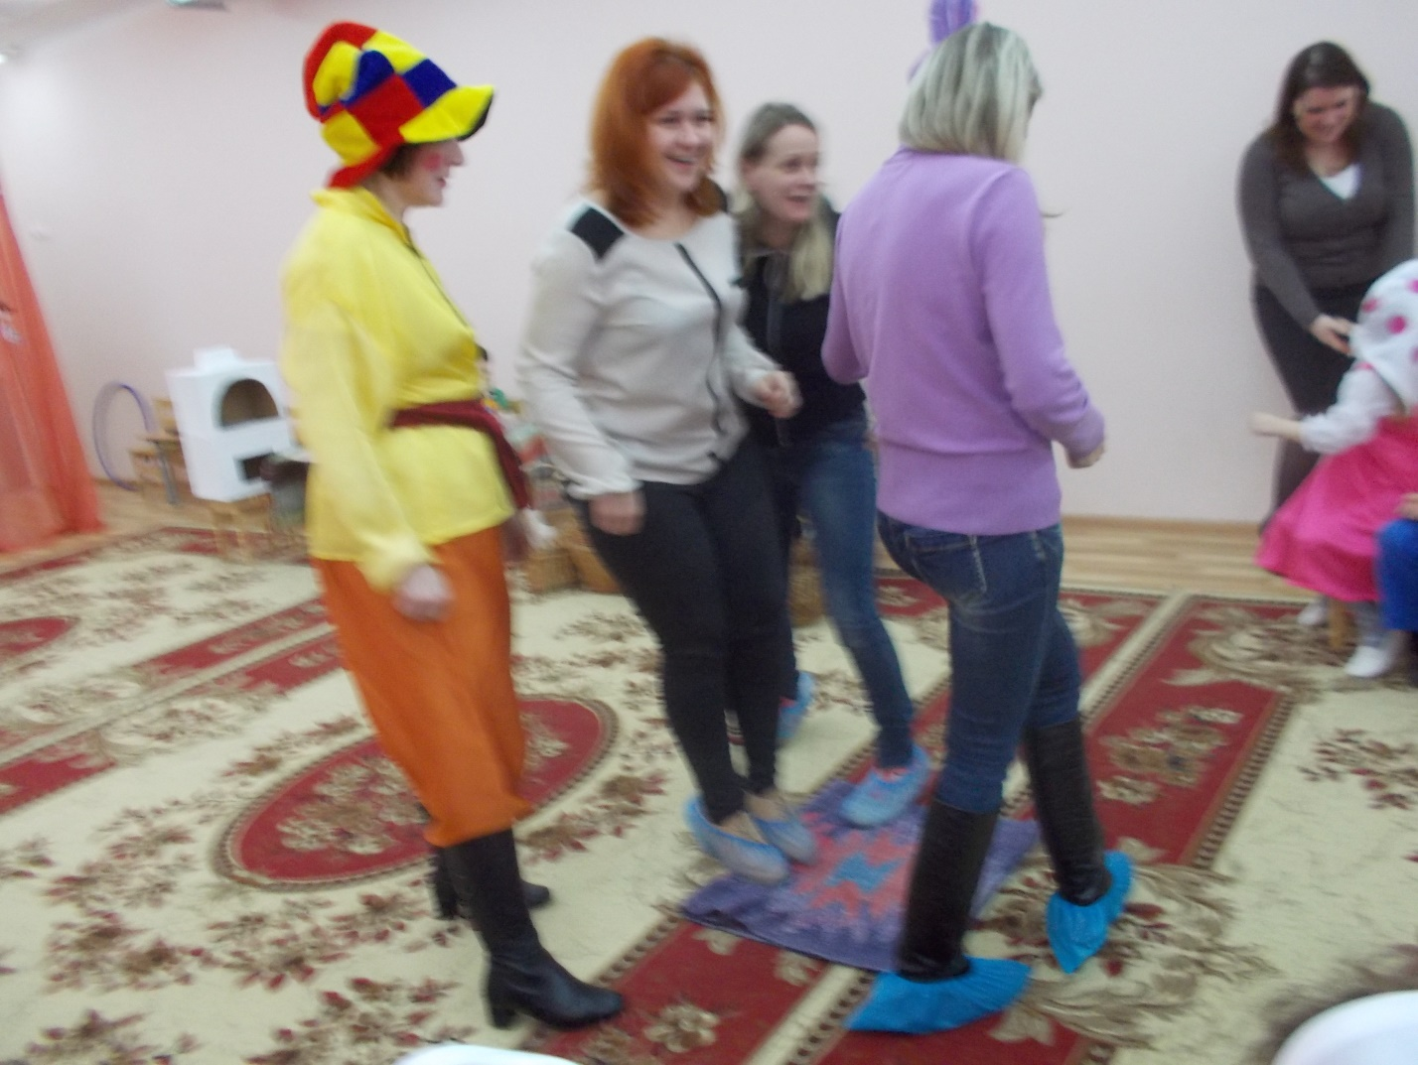

  - Хозяйка: -Ну,что же, дорогие гости, повеселились мы на славу
  - У нас прошла замечательная ярмарка, на которой мы вместе увидели чудесные товары. Узнали о чудо – мастерах , их чудесных промыслах и традициях.
  - Вы на ярмарке побывали?
  - Товар свой показали?
  - Все рассказали –
  - Ничего не забыли?
  - Всем сегодня угощенье:
  - Скоморохи: ( вместе)
  - За игру, да за веселье,
Пироги да пышки,
Кушайте, детишки!
  - На мотив песни «Ой, вставала я ранешенько» все поют
  - песню:
1. Приглашали мы на ярмарку друзей,
Веселили мы сегодня всех гостей!
Припев: Калинка, малинка моя,
Веселили мы сегодня всех гостей!
2. Пусть на чай приходят в гости, млад и стар,
Вскипятим для вас мы полный самовар!
Припев: Калинка, малинка моя
Вскипятим для вас мы полный самовар!!
  - Родители и дети усаживаются за столы для чаепития Под фонограмму песни «Ярмарка» участники и гости покидают зал. 